**Задачи урока:**

1. Совершенствование техники бега, прыжков и метаний.
2. Обучить командному взаимодействию при выполнении заданий, чувству товарищества и поддержки.
3. Воспитание ловкости, быстроты, силы, выносливости, гибкости, меткости.

**Место проведения:**спортивный зал

**Инвентарь и оборудование**:

* 1 часы - хронометр;
* 1 мат; 1 скакалка;
* 1 набивной мяч;
* 4 призмы-маркеры;
* 6 палок – слалом;
* 1 кольцо-палочка;
* 1 рулетка;
* мел.

|  |  |  |  |  |
| --- | --- | --- | --- | --- |
| Части урока | Частные задачи | Учебный материал | Дозировка | Организация и методика |
| Подготовительная  (10 мин.) | Организовать учащихся к уроку.  Подготовить организм детей к предстоящей работе на уроке. | Построение,  Приветствие,  Сообщение задач урока  Ходьба на носках, пятках, с перекатом с пятки на носок.  Ходьба в приседе, полуприседе, прыжки из приседа  Бег.  Передвижение правым, левым боком, спиной вперед.  ОРУ выполняются подгруппами самостоятельно. | 1.30.сек.  1 круг  1.30 сек.  1 круг  1 мин.  4 круга  2 мин.  4 мин. | Обратить внимание на форму и четкость построения  Следить за осанкой, равномерным дыханием.  Спина прямая.  Прыжки вперед-вверх с приземлением на всю стопу  Мальчики и девочки бегут противоходом.  Отметить работу лучших групп. |
| 2. Основная  (25 минут) | Обучение командным взаимодействиям при выполнении заданий, чувству товарищества и поддержки.  Воспитание ловкости, быстроты, силы, выносливости, гибкости, меткости. | Построение.  Деление класса на шесть команд:  1 команда – “Красные”;  2 команда – “Синие”;  3 команда – “Белые”;  4 команда – “Оранжевые”;  5 команда – “Желты”;  6 команда – “Зеленые”  для подготовки к космическому путешествию.  Объяснение заданий.  Получение задания капитанами команды.  Переход на контрольные пункты  **1 задание**: Бег по дистанции 30 метров с преодолением препятствий, поочередно каждым членом команды до сигнала командора.  **2 задание:**Прыжки со скакалкой поочередно по 20-30 прыжков всеми участниками команды до сигнала командора  **3 задание**: Прыжки вперед в приседе поочередно всеми членами команды до сигнала командора  **4 задание:** Прыжки на двух ногах в разном направлении поочередности до сигнала командора  **5 задание**: Бег вверх и вниз по лестнице поочередности до сигнала командора  **6 задание:** Метание набивного мяча из положения “ стоя на коленях”  Переход на очередные контрольные пункты. | 3 мин.  1 мин.  1 мин.  3 мин.  3 мин.  3 мин.  3 мин.  3 мин.  3 мин.  6х 20 сек. | Составить команды равные по физическому развитию.  Карточки получают капитаны команд и обсуждают с командами.  Следить за правильностью выполнения заданий.  Задания выполняются в соответствии с требованиями в карточках. |
| 3. Заключите-льная  (5 мин.) | Восстановление организма к предстоящей учебной деятельности. | Построение.  Подведение итогов урока.  Домашнее задание: | 5 мин. | Составить комплекс ОРУ разминки. |
|  |  | Всего: | 40 мин |  |

**Текстовая часть урока**

Дорогие ребята! Сегодня урок физической культуры отменяется, но вы не должны расстраиваться. Вместо занятия мы будем готовиться к длительному космическому путешествию с посадкой на малоизученную планету под загадочным названием “Планета обезьян”. Полететь смогут только те, кто справится с заданиями, которые я вам сегодня дам. Предпочтение отдается самым смелым, ловким, сильным, выносливым и быстрым. Так как на неизвестной планете нас могут поджидать всевозможные неожиданности, то к ним мы должны быть готовы. Сегодня вы стажеры-пилоты, а я ваш командор. Весь класс разделится на шесть групп, в каждой команде свой командир, которого вы вправе выбрать сами. На это я вам дается 15 секунд.

На каждом контрольном пункте, которые вы должны пройти за 30 минут имеются задания, которые вы должны внимательно прочитать и выполнять в соответствии с требованиями.

Перед тем как вы преступите к выполнению заданий, необходимо провести хорошую разминку. Каждая группа проводит ее самостоятельно, вам на это выделяется 8 минут (3 минуты - ходьба и бег, 5 минут - ОРУ на все группы мышц).

С заданием “разминка”, вы справились. Теперь команды отправляются на свои первые контрольные пункты, которые вы выберете по жеребьевке (проводится жеребьевка).

**Контрольные задания**

**1 задание**: Бег по дистанции 30 метров с преодолением препятствий.

**2 задание:**Прыжки со скакалкой.

**3 задание**: Прыжки вперед в приседе.

**4 задание:** Прыжки на двух ногах в разном направлении.

**5 задание**: Бег вверх и вниз по лестнице.

**6 задание:** Метание набивного мяча из положения “ стоя на коленях”

После прохождения контрольных заданий, подводятся итоги первого дня подготовки к длительному космическому путешествию на “Планету обезьян”.

**Задание №1**

**“Бег 30 метров с преодолением препятствий”**

**“Формула -1”**

**Краткое описание:**

Комбинация челночного бега, состоящая из дистанций спринта и “слалома”.

**Описание:**

Первый участник команды, получив эстафетную палочку - кольцо, начинает бег по дистанции после сигнала командора.

Первое препятствие – “мат”, на котором он должен сделать кувырок вперед.

Второе – бег между палками для слалома.

Третье – перепрыгивание через призмы-маркеры.

Мягкое кольцо-палочка находится у участника в левой руке, и ее каждый раз передают в левую руку принимающего бегуна.

**Зачет:**

Результат определяет количество участников прошедших дистанцию. Каждый участник дает команде 1 очко.

**Инвентарь:**

1. 1мат;
2. 4 призмы-маркеры;
3. 6 палок – слалом;
4. кольцо-палочка.

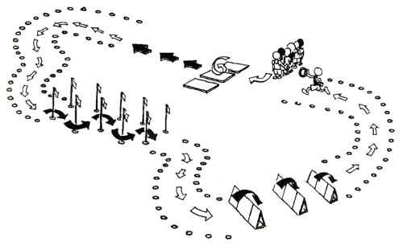

**Задание №2**

**“Прыжки со скакалкой”**

**Краткое описание:** Прыжки со скакалкой.

**Описание:**

Участник занимает положение, при котором ноги параллельны в стартовой позиции, скакалку он держит двумя руками за спиной. По команде скакалка выносится вперед через голову и опускается вниз перед туловищем, и участник прыгает через скакалку. Это цикл повторяется 20 раз.

**Зачет:**

Засчитывается каждое касание земли скакалкой. За 3 минуты команда должна набрать наибольшее количество прыжков, повторяя выполнение, друг за другом.

**Инвентарь:**

1 скакалка.

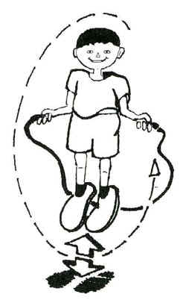

**Задание №3**

**“Прыжки вперед в приседе”**

**Краткое описание:**

Прыжки на двух ногах вперед в приседе

**Описание:**

От линии старта участники по очереди выполняютпрыжки на двух ногах вперед в приседе. Первый участник команды встает носками, на линию старта, и выполняет прыжок. Помощник отмечает точку приземления, ближайшую к месту старта. Если участник падает назад, отмечается точка касания земли рукой. В свою очередь эта точка становится линией старта для второго прыгуна команды. Прыжки заканчиваются, когда закончится время выполнения задания.

**Зачет:**Участвуют все члены команды. Общее расстояние всех прыжков составляет командный результат.

**Инвентарь:**

1. 1 рулетка;
2. 1 мел.

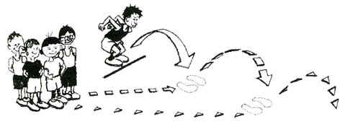

**Задание №4**

**“Прыжки на двух ногах в разном направлении”**

**Краткое описание:**Прыжки на двух ногах в разном направлении

**Описание:**

От центра прыжкового круга участник прыгает вперед, назад, в стороны. Старт прыжка вперед осуществляется из центра, затем назад в центр, затем вправо и назад центр, затем влево и назад в центр, затем влево и назад в центр, и, назад и снова назад в центр.

**Зачет:**

Каждый участник выполняет прыжки, не допустив ошибки.

Допустившие ошибку начинают попытку снова. За каждого выполнившего участника дается 1 очко.

**Инвентарь:**

1 зона для прыжков.

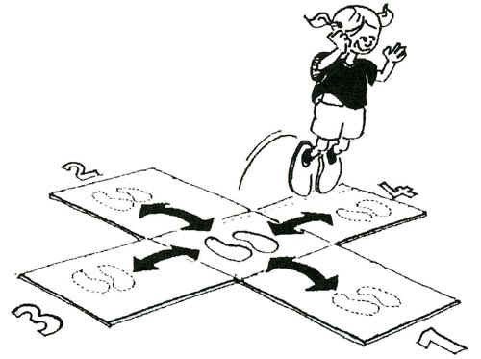

**Задание №5**

**“Бег вверх и вниз по лестнице”**

**Краткое описание:**

Бег вверх и вниз по лестнице

**Описание:**

Две призмы для разметки (на старте и финише) расположены на расстоянии 10 метров друг от друга. Лестница укладывается на полу на одинаковом расстоянии между призмами. Участник занимает стартовую позицию и после команды бежит к лестнице как можно быстрее бежит к о второй призме, дотронувшись до нее рукой он быстро поворачивается и быстро бежит по лестнице, затем к призме, касается ее рукой и дистанцию преодолевает следующий участник.

**Зачет:**Засчитывается количество участников преодолевших дистанцию.

**Инвентарь:**

1. 1 лестница;
2. 2 призмы – макета.

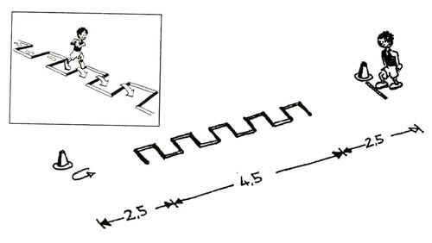

**Задание №6**

**“Метание набивного мяча из положения стоя на коленях”**

**Краткое описание:**

Метание набивного мяча двумя руками на дальность.

**Описание:**

участник становится на колени и выполняет метание набивного мяча весом 1 килограмм. Результат определяется по линейке нарисованной на полу. Результаты ссумируются.

**Зачет:**

Результаты участников ссумируются.

**Инвентарь:**

1. 1 набивной мяч
2. измерительная линейка

